中科大郑烇、杨坚全套《计算机网络（自顶向下方法 第7版）》

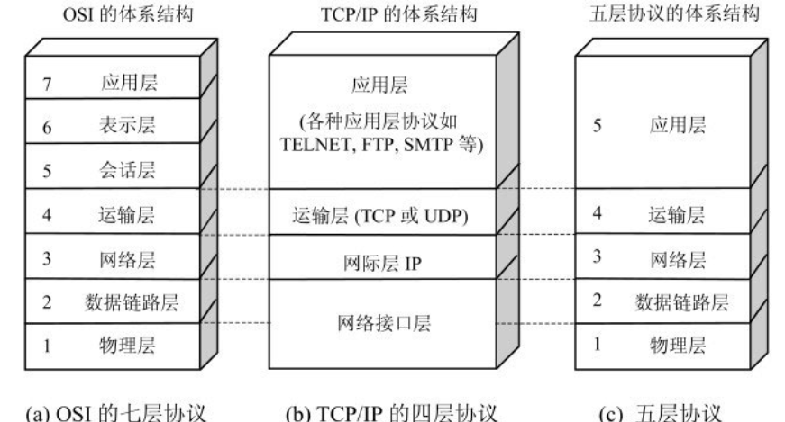

# P3 什么是Internet

计算机网络分为：节点和边。方的：主机节点。圆的：数据交换节点

# 